九年级化学反馈练习试卷 2018.10
注意事项：1.答案全部填在答题卷上，填写在试题纸上一律无效。
2.本卷满分50分。
第I卷（选择题 共14分）
一、选择题（本题包括14小题，每小题只有1个选项符合题意。每小题1分，共14分）
1.下列行为目前难以实现的是
A. 绿色出行，积极践行“低碳生活” B. 禁止使用煤、天然气等做燃料
C. 加强大气质量检测，积极植树造林 D. 研发技术，提高机动车尾气净化程度
2.发现元素周期律并编制元素周期表的科学家是
A. 拉瓦锡 B. 道尔顿 C. 阿伏伽德罗 D. 门捷列夫
3.盛装酒精的试剂瓶上贴有的标志是
A. 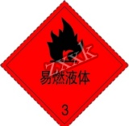 B. 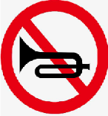
C. 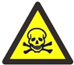 D. 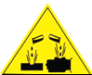
4.性质决定用途，下列物质的用途与其化学性质无关的是
A. 航空航天用氧气做助燃剂 B. 利用木炭烘烤取暖
C. 焊接金属时用氮气做保护气 D. 利用铜丝做电线
5. 我们一生都在不断吸入空气和呼出气体。在呼出的气体中，含量（体积分数）最多的气体是（ ）
A. 二氧化碳 B. 氮气 C. 水蒸气 D. 氧气
6.下列各图中和分别表示不同元素的原子，其中表示化合物的是
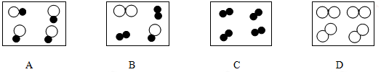
A. A B. B C. C D. D
7.分类是化学中常用方法，下列化学反应分类错误的是 （ ）
A. 铁丝燃烧——属于缓慢氧化 B. 呼吸作用——属于氧化反应
C. 硫在空气中燃烧——属于化合反应 D. 高锰酸钾制氧气——属于分解反应
8.规范实验操作是实验成功的保证，下列实验操作，其中正确的是 （ ）
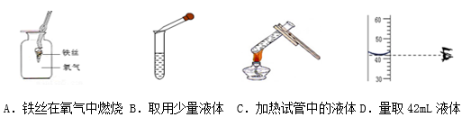
A. A B. B C. C D. D
9.下列事实不能说明分子之间有间隔的是
A. 空气受热体积膨胀 B. 氮气加压降温形成液氮
C. 过氧化氢分解生成水和氧气 D. 25mL酒精和25mL水混合体积小于50mL
10.下列操作中，能一次性鉴别空气、氧气和二氧化碳这三种气体的是 （ ）
A. 闻气味 B. 使用燃着的小木条
C. 使用带火星的小木条 D. 倒入澄清石灰水
11.加热高锰酸钾制氧气实验操作步骤中，“先”与“后”的顺序不正确的是 （ ）
A. 连接好装置进行实验时，先检查装置气密性，再装药品
B. 给试管加热时，先使试管底部均匀受热，后用酒精灯的外焰固定加热
C. 瓶内充满气体后，先在水下用玻璃片盖好，然后取出集气瓶放于桌上
D. 结束实验时先停止加热，后把导管移出水面
12.中秋节，鼋头渚的烟火晚会很漂亮。下列有关烟花和爆竹成分的推测不合理的是（ ）
A. 鞭炮爆炸后有刺激性气味的气体产生，说明鞭炮中含有硫粉
B. 燃放烟花时，产生大量白烟，说明烟花中可能含有磷
C. 燃放烟花时，发出蓝紫色的火焰，说明烟花中可能含有铁粉
D. 鞭炮的火药呈黑色，说明鞭炮中可能含有木炭粉
13.对比思想是化学实验中常用的思维方法，以下对比实验结论或解释不正确的是（ ）
A. 品红在热水中扩散比在冷水中快，说明温度升高，分子运动速率加快
B. 铁丝在空气中不燃烧在氧气中剧烈燃烧，说明氧气含量较多，燃烧越剧烈
C. 加热氯酸钾制氧气，加入高锰酸钾后反应速率变快，说明该反应中高锰酸钾是催化剂
D. 哈气的玻璃片上有水雾而空气中的玻璃片上没水雾，说明呼出气体中水蒸气含量比空气中多
14.座式酒精喷灯的火焰温度可达1000℃以上。使用时，向预热盘中注入酒精（C₂H₅OH）并点燃，待灯壶内酒精受热气化从喷口喷出时，预热盘内燃着的火焰就会将喷出的酒精蒸气点燃。下列说法不正确的是
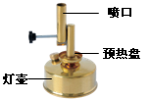
A. 预热过程中，分子的运动速率发生了改变
B. 燃烧过程中，分子的种类发生了改变
C. 蒸发过程中，分子的体积发生了改变
D. 此过程既发生了物理变化，又发生了化学变化
第II卷（非选择题 共35分）
二、填空题：（本题共4小题，共35分）
15.（1）空气是一种宝贵的资源。
①空气成分中，作为植物进行光合作用的原料的是____________；可制成霓虹灯等电光源的气体是________。
②氮气在一定条件下可与氢气反应，生成氨气(NH₃)。请写出该反应的文字表达式：________________________________。
③为了保护空气，在我国新颁布的《环境空气质量标准》中，基本监控项目增设了PM2.5浓度限值，与该监测项目有关的是__________(填字母序号）。
A．二氧化硫 B．二氧化氮 C．一氧化碳 D．可吸入颗粒物
（2）根据所学知识，完成下列填空：
①实验室做实验室时，酒精不慎洒出燃烧起来,可用_______________扑灭
②分离液态空气法制氧气：是利用氧气和氮气的_________不同进行分离的。（填“密度”或“沸点”）
③做“硫燃烧”实验时，用排水法收集气体的优点是_________
④做铁丝在氧气中燃烧的实验时，集气瓶中水的作用是__。
16.某兴趣小组利用下列装置进行实验室制取氧气，请回答：
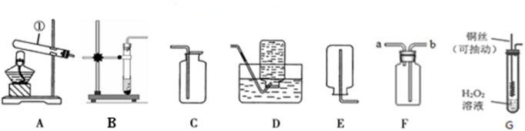
（1）指出仪器名称：①_______________
（2）实验室用氯酸钾制氧气，该反应的文字表达式为__________，可选择的发生装置为________（填字母）；若改用高锰酸钾制氧气，该装置还需要做的一点改动是__________，写出该反应的文字表达式________________________。
（3）可用D装置收集氧气的理由是___________________，收集好的氧气应________（填“正”或“倒”）放在桌面上。若用F装置排空气法收集氧气，验满的方法是______________。
（4）实验改进：查阅资料发现，氧化铜可以加快过氧化氢分解的速度。现有一根洁净的铜丝，实验前先将其绕成螺旋状，再在空气中加热处理，使其表面产生黑色的氧化铜。改进后的发生装置，如图G所示（已略去支持装置）。写出该实验中涉及的反应文字表达式__________、__________________。该装置改进后与B装置相比，优点有___________
①生氧气速率更快②可通过抽动铜丝来控制氧气产生的速率
③铜丝更易回收，反复使用，节约原料 ④能得到更多的氧气
17.煤（主要成分为碳）是社会生产、生活中最重要的能源。但煤燃烧时，会产生二氧化硫（SO₂）等有害气体而造成酸雨，所以工业上常把煤进行气化和液化处理，使煤变成清洁能源。煤气化和液化示意图如下：
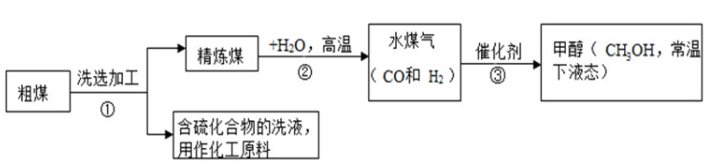
（1）第①步操作发生的是___________（填“物理”或“化学”）变化。
（2）第②步是精炼煤与水蒸气的反应，文字表达式为 ___________ 。
（3）第③步反应的基本类型属于___________。
（4）从“绿色”的角度分析，“煤的汽化和液化”生产的优点___________ 。
18.空气中氧气含量测定的再认识。
某化学兴趣小组的同学，在实验室用红磷、镁条、木炭等物质代替汞对空气中氧气的含量测定进行模拟探究。
实验一：A组同学通过燃烧红磷法测定空气中氧气的含量，装置如图所示，写出红磷燃烧的文字表达式___________________________
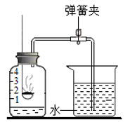
实验过程如下：
（1）用弹簧夹夹紧橡皮管；
（2）点燃燃烧匙内的红磷，观察到红磷燃烧，立即伸入瓶中并塞紧瓶塞．
（3）等装置冷却至室温后，打开弹簧夹。
（4）观察并记录水面的变化情况发现，集气瓶内上升的水面小于瓶内原有空气体积的五分之一，可能的原因是：___________
实验二：B组同学利用镁条在空气中燃烧测定空气中氧气含量，如图二所示，实验结束后，待装置冷却后打开止水夹，进入集气瓶中水的体积约占集气瓶容积的70%。根据空气的组成推测可能的原因是___________。
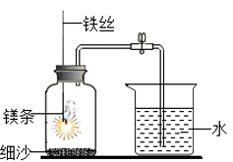
实验三：C组“利用木炭燃烧测定空气中氧气的体积分数”如图，根据经验，利用上图装置测定空气中氧气含量时，能否用木炭替代？___________（填“能”或“不能”）原因是：___________
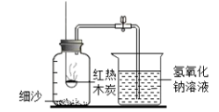
【提供资料】氢氧化钠能与二氧化碳反应生成碳酸钠和水，写出文字表达式___________该小组同学选择用氢氧化钠溶液吸收生成的二氧化碳气体，但进入集气瓶中水的体积分数仍然小于1/5 。
【提出问题】是什么原因导致测量不准确呢？
【猜想与假设】他们分别作了如下猜想：
甲同学：可能是木炭取的量过少；
乙同学：可能是木炭燃烧没有消耗完集气瓶中的氧气；
丙同学：可能是木炭与空气反应生成了其他气体。
【查阅资料】
资料一：木炭、棉花和蜡烛在密闭容器内燃烧停止后，残留氧气的体积分数分别高达14.0%，8.0%和16.0%。
资料二：木炭在密闭容器中不充分燃烧会生成一氧化碳气体。
资料三：一氧化碳能与灼热的氧化铜粉末（黑色）反应生成铜（红色）和二氧化碳气体
【探究一】
小组同学发现实验结束后，燃烧匙中还有残留的黑色固体，可知____同学的猜想不合理。
【探究二】乙同学又利用上述装置设计了如下实验，请你填写下表：
实验步骤 | 实验现象 | 实验结论
将足量木炭点燃，迅速插入装有氧气的集气瓶中 | ___________ | 木炭燃烧没有消耗完集气瓶中的氧气
待装置冷却后，将燃着的___________（填“棉花”或蜡烛）再伸入集气瓶中 | ___________ | 木炭燃烧没有消耗完集气瓶中的氧气

【探究三】
小明从木炭燃烧产物的角度猜想还可能是生成了______导致测量结果小于1/5；于是用注射器抽取集气瓶内的气体做了如图所示的实验，当观察到d中______________（填实验现象），可证明小明的猜想成立。
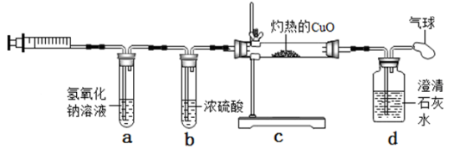
【经典对比】通过与上述实验对比，拉瓦锡选择用汞的优点有___________
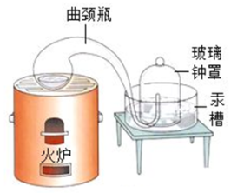
A．能将密闭装置内空气中的氧气几乎耗尽
B．在汞槽中起到液封作用
C．实验过程中没有污染
D．生成的化合物加热分解又能得到汞和氧气

